Annuaire des membres
Membres | Pays | Présentation | Site internet
Delphine Boileau-Terrien, Fondatrice du Club d’affaires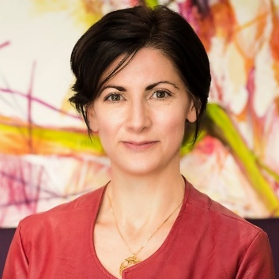 | Belgique | Delphine est experte auprès des femmes qui veulent créer & développer leur indépendance financière avec une entreprise qui a du sens. Fondatrice de la méthode Femmes de challenges, elle a accompagné plus de trois cents femmes à travers le monde, à lancer leur entreprise avec succès. Chef d’entreprise depuis 2008 sa société à un chiffre d'affaire qui connaît une progression significative chaque année et a dépassé les 100 k € en 2016. Maman de deux garçons de 12 et 10 ans, Delphine vit à l’étranger depuis plus de 14 ans (Chine et Etats-Unis) et actuellement en Belgique. Elle s’est formée au coaching, au marketing, à la relation à l’argent et au business en France, au Canada et aux États-Unis. | www.femmesdechallenges.com
Nathalie Fortin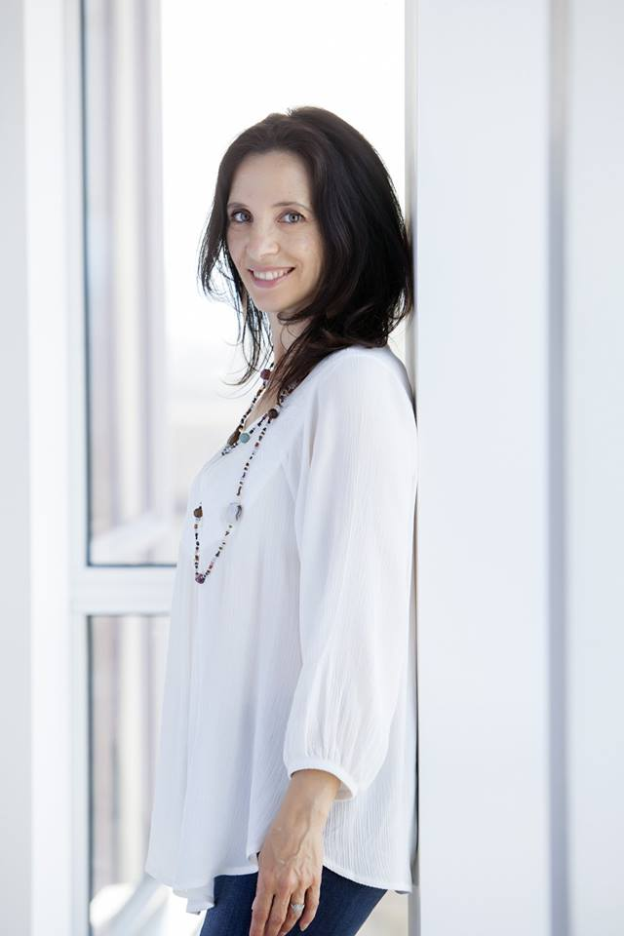 | Canada | Workaholique dans une autre vie, devenue professeur de yoga et maman de 2 garçons dynamiques et épanouis.  Artiste au plus profond de l'âme, j’ai besoin de créer ma vie...amener mon style dans tout ce que je fais et y trouver un sens.  Intuitive et introvertie, j’ai découvert dès mon adolescence la puissance du vêtement pour jouer dans le monde.  Des projets plein la tête et le coeur. Pour moi, la recherche d’énergie passe par l’alimentation végétarienne et la supplémentation. Avec une vie mouvementée, l’école à la maison alliée à l’entreprenariat, 2 chiens  et mon amoureux depuis plus que longtemps, le yoga m'aide à garder le cap. | www.nathaliefortinstyliste.com
Fhatima Bandenavaze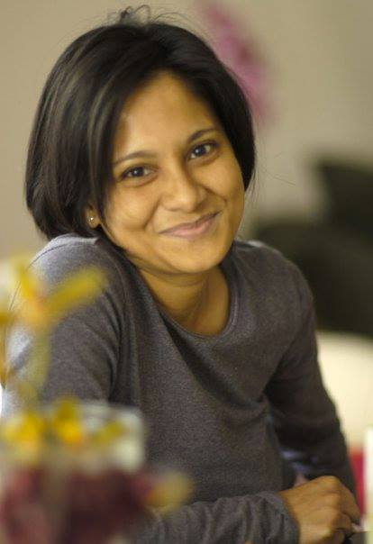 | Australie | Spécialiste auprès des femmes entrepreneures qui veulent s’épanouir, réussir et grandir professionnellement tout en retrouvant de l’énergie et en ayant un bon équilibre de vie personnelle et professionnelle. | www.byourenergy.com
Sophie Godet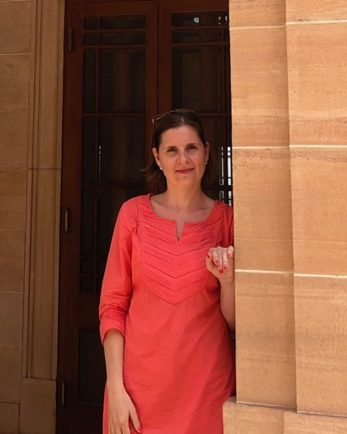 | France | Je suis Sophie Godet, votre « coach voyage » spécialisée Inde.  Je co-crée avec vous le voyage sur mesure qui a du Sens pour vous.  Je vous aide et vous conseille pour mettre en place le séjour qui vous ressemble afin de voyager en toute autonomie.  J’ai à cœur que votre voyage soit un moment d’exception grâce une préparation sereine et des activités qui ont du sens lors de votre séjour. | www.milleetunefacettes.com
Cécile Guenebaut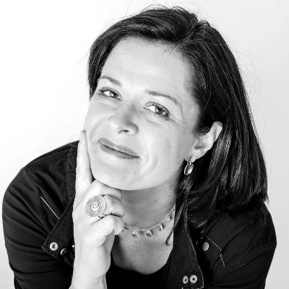 | Espagne | Odacil Coaching est né de l’intime conviction que le plaisir est le moteur des apprentissages longs et exigeants.  Cécile accompagne particuliers et entreprises  à oser communiquer en langues étrangères quel que soit leur niveau :  Ses services s’adressent à ceux qui souhaitent se libérer de leur appréhension à communiquer en langues étrangères (ou en français) afin d’être soi, de faire briller son expertise professionnelle et de, finalement, retrouver le plaisir de la communication.  Coach professionnelle certification RNCP1 reconnue par l’état et membre de l’EMCC- France.  Professeur de langues titulaire ayant pratiqué en milieux plurilingues et multiculturels en France et à l’étranger. | https://www.odacil-coaching.com/
Hilde Richez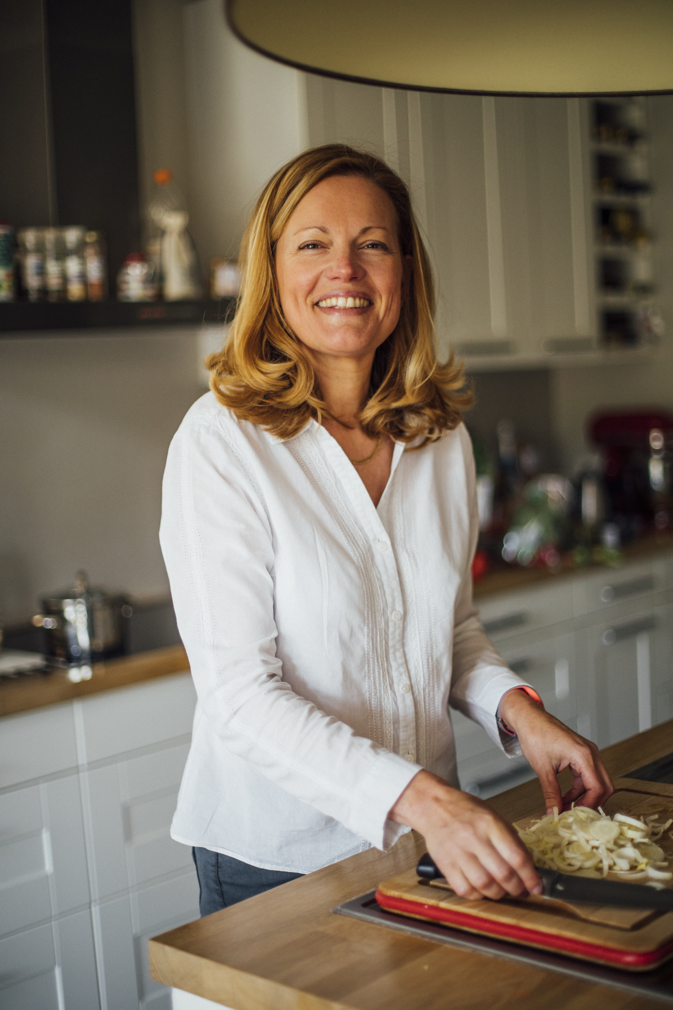 | Belgique | Hilde est nutritionniste, diplômée du Cerden®. Diplômée en sciences du travail à l’Université Libre de Bruxelles, elle s’est également formée au coaching évolutif®, à la Mindfulness, l’alimentation hypo-toxique, la PNL et le shiatsu.  Après avoir entrepris en 2010 un profond changement de ses habitudes alimentaires afin de se guérir d’une maladie chronique et de désagréments digestifs, Hilde décide de réorienter sa carrière professionnelle vers un métier qui lui colle à la peau et où elle se sent investie d’une mission et fonde son entreprise Quoi de neuf dans mon assiette.  Elle accompagne les femmes actives qui veulent booster leur énergie et leur immunité avec une alimentation et un mode de vie sains. Maman et belle maman de 3 enfants, elle a créé une méthode d’accompagnement en ligne qui aide les femmes et leur famille à effectuer des changements durables de leurs habitudes pour une santé plus consciente. Epicurienne et passionnée depuis toujours par la cuisine, elle se met un point d’honneur à faire découvrir que « manger sain et se faire plaisir », c’est possible ! | https://quoideneufdansmonassiette.com/
Myriam Bidaud Ksike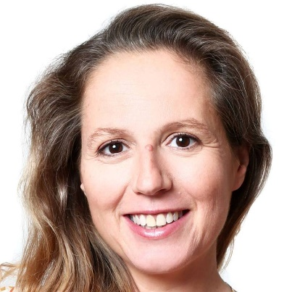s | France | Experte auprès des Femmes déterminées à être bien en Couple et faire de leur relation un Atout !  Grace à une méthode efficace et originale, utilisant la gestalt, alliée au coaching et à un soupçon de psychologie positive, elle accompagne les femmes et les couples à oser aller vers une relation véritablement épanouissante, dans son cabinet à Brignais, près de Lyon et à travers ses programmes de coaching à distance, par Skype.  Psychothérapeute titulaire du Certificat Européen de Psychothérapie et formée à la faculté de Médecine de Lyon I (DU Psychothérapies), elle est spécialiste du couple et des relations.  Professionnelle engagée, Myriam allie écoute, bienveillance et fermeté. | http://www.atoutcouple.com/
Karine Mazand-Mboumba Tchitoula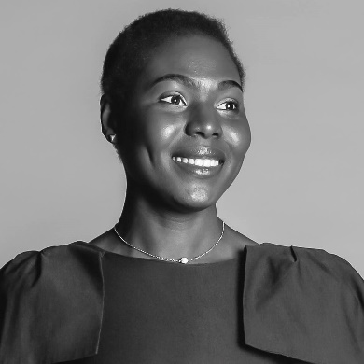 | France | Karine est Avocate d’affaires spécialisée dans les activités numériques, les nouvelles technologies et la propriété intellectuelle. Elle conseille et assiste les web entrepreneurs et les tech entrepreneurs afin d’apporter de la clarté aux aspects juridiques de leur stratégie et vision d’entreprise et sécuriser leur activité. Fondatrice du cabinet MMT Avocat, elle s’est ouverte aux problématiques nouvelles du business en ligne et de l’innovation technologique.  Sensible à l’idée que le droit doit être une clé, elle utilise le legal design pour rendre les textes juridiques accessibles et privilégie une approche collaborative avec ses clients.  Engagée pour la protection des données en Afrique, elle y donne des conférences et des formations. | https://www.mmt-avocats.fr
Clemence Roullé-Mafféïs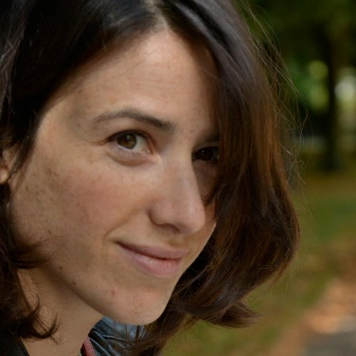 |  | J’accompagne les personnes qui ne savent plus quelle place accorder à leur travail, comment trouver du sens dans leur quotidien professionnel, comment évoluer sans changer de personnalité. Je le fais avec empathie et humour.  Et enfin, j’accompagne les personnes qui travaillent avec moi à apprivoiser leur peur pour qu’elle ne soit plus omniprésente mais qu’elle joue son rôle d’alerte à bon escient. | www.become-coaching.fr
Emilie Geoffroy-Ponson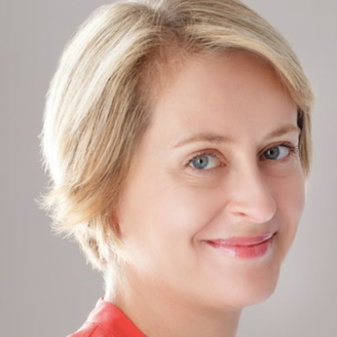 | Russie | De part ma formation et mon métier de communicante, je sais faire ressortir votre expertise dans un contenu fluide, accessible et pertinent pour votre client. Je suis également capable de me glisser dans votre expertise tout en gardant le recul nécessaire pour faire émerger des sujets qui vont intéresser votre cible.  J’ai accompagné depuis près de 5 ans plus d’une quarantaine de chefs d’entreprise dans leur visibilité et l’expression de leurs Rconvictions. J’accompagne dans la durée nombre d’entre eux qui me confient leur marketing de contenu à l’année.  Aujourd’hui, j’ai à cœur de m’occuper des entreprises qui proposent des alternatives avec des dirigeants qui ont une vision de leur métier. | www.emiliedigitalagency.com
Olivia Perdereau Chavagnac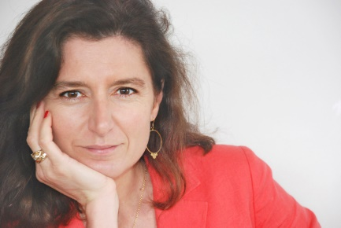 | France | Coach professionnelle certifiée depuis 2014, j’accompagne des femmes et hommes qui souhaitent passer un cap professionnel pour (re)trouver leur épanouissement. J’utilise des outils variés issus de la Programmation Neuro-Linguistique, la Communication Non Violente, l’Analyse transactionnelle et la Psychologie Positive, en complément de l’outil psychométrique MBTI qui sert de base à presque tous mes accompagnements. En fonction des besoins de mes clients, je propose des programmes de coaching sur mesure, des bilans professionnels et des ateliers en groupes. Que ce soit pour dépasser leurs peurs face à un challenge à venir, pour évoluer en interne, changer de structure ou se reconvertir totalement, mes clients apprécient de se sentir épaulés et guidés dans le cheminement qu’ils dessinent pour atteindre leurs objectifs. | https://ocpcoaching.com/
Virginie Valton  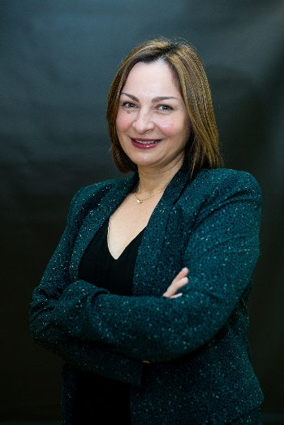 | France | Je suis négociant en vins. J'accompagne les importateurs de vins dans la sélection de leur gamme de vins français. Je travaille avec des producteurs de toutes régions de France et de toutes tailles en fonction des attentes de mes clients mais mes vins de prédilection sont les vins biologiques et biodynamiques produits par des vignerons passionnés.  Férue de voyages, j’aime les représenter à travers le monde. Je travaille sur une vingtaine marchés export et en particulier en Chine et en Europe du Nord. J’habite à Bordeaux.  www.instagram.com/vbv_wines https://www.linkedin.com/virginie-bellocq-valton/ | www.vbv-wines.com
Francoise Renault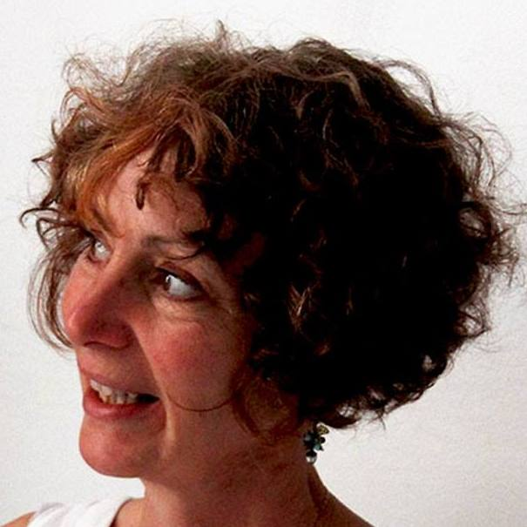 | France |  | www.francoise-sophrologue92.fr
Aurore Delsoir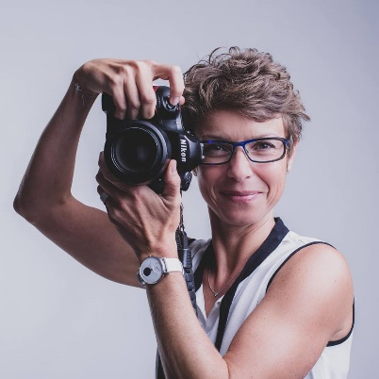 | Belgique | Photographe professionnelle depuis plusieurs années, je suis spécialisée en développement de visibilité pour les entrepreneurs.  Je photographie des hommes et femmes passionnés qui souhaitent communiquer au sujet de leur entreprise et de leur spécificité. Ils ont envie de faire part de leur savoir ou leur savoir-faire et souhaitent avoir plus de visibilité, de présence. Que ce soit pour un portrait, un reportage dans leurs locaux, un événement, je recherche leur authenticité. Pour ce faire, je travaille à la fois en les écoutant et en les regardant. 15 années passées dans le monde de la communication m’ont permis de développer une grande écoute par rapport aux attentes d’une entreprise, au besoin d'une marque. Par le biais de la discussion et de l'observation, je mets en lumière leur passion et les aide à véritablement exprimer devant l’objectif qui ils sont en plus de ce qu’ils font. | www.auroredelsoir.be

Nathaly Villegas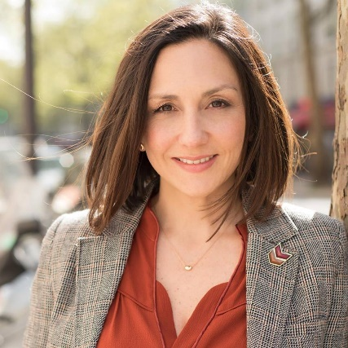 | Chine | Aroma Coach s’adresse aux femmes qui cherchent des solutions naturelles et efficaces à leur problème de santé et bien-être physique, émotionnel et spirituel à travers une approche holistique. Elles veulent devenir actrices de leur santé et s’occuper d’elles mais aussi devenir autonome pour prendre soin d’elles et de leurs familles.  Je les accompagne à augmenter leur vitalité et développer leur solidité émotionnelle.  Je leur propose donc des outils, une méthode, un accompagnement (individuel et/ou collectif), bref des solutions pratiques, modernes et entièrement naturelles. | https://aroma-coach.com/
Nathalie Michel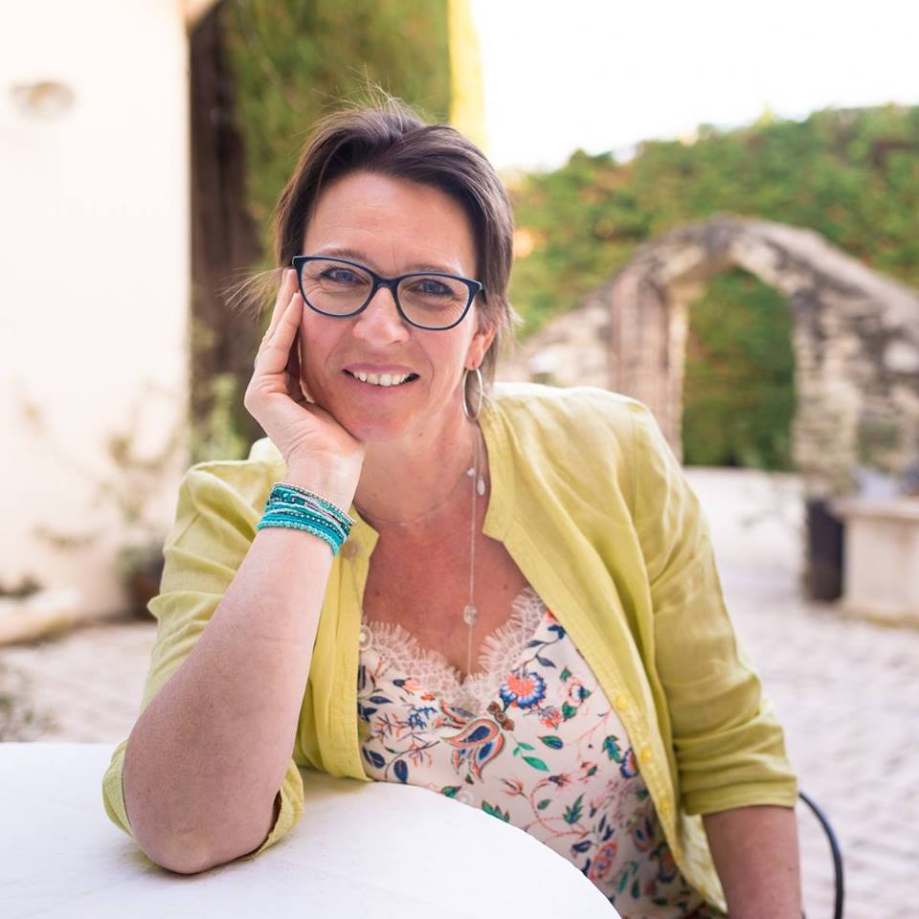 | France | Décoratrice d'intérieur et d'extérieur. Je vous accompagne pour créer un intérieur unique, un univers qui vous ressemble. A distance ou localement près de Salon de Provence, Aix en Provence et Avignon. Coaching Home Staging et consultante Feng shui. Artiste aquarelliste. | https://www.mlaviedeco.com
Rachel Galerme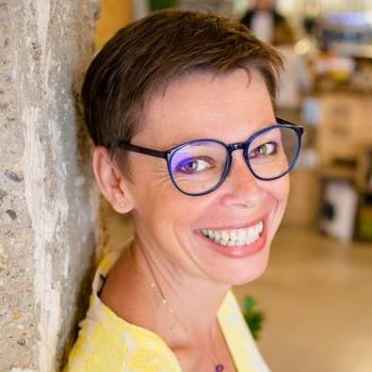 | France | En mai 2016, je décide d’entrer en formation de Sophrologue à l’IFS de Paris. Me reconnecter à mon corps, me recentrer sur moi, sur ma respiration, me visualiser en situation de réussite a été une véritable thérapie, une transformation, qui a eu des conséquences non seulement sur ma vie personnelle mais aussi professionnelle ! J’ai tellement pris de recul et confiance en moi que j’ai décidé de continuer à aider les autres, comme je le faisais depuis 20 ans mais sous un nouveau format et avec de nouveaux outils.  Je me sens tellement en accord avec moi-même aujourd’hui que j’ai pris l’engagement de consacrer le reste de ma vie professionnelle à aider des femmes, des hommes et des enfants en deuil à retrouver leur Joie de Vivre. | https://rachelgalerme.com/
Raphaele Vallauri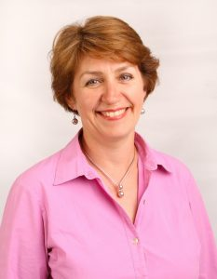 | Myanmar | Raphaële Vallauri est spécialiste du traitement des peurs, phobies, du mal-être et de l’anxiété. Elle a développé une méthode originale et éprouvée en combinant plusieurs techniques.  Contrairement à d’autres personnes – médecins, psychiatres – qui peuvent avoir recours aux médicaments, contrairement à certaines pratiques qui se déroulent sur de longues périodes, voire des années, elle propose une approche et un traitement rapide des problèmes grâce à une diminution du stress, de l’inconfort, des peurs dans un délai court avec une grande efficacité. | https://www.raphaele-vallauri.com
Delphine Terrasson | Belgique | Delphine Terrasson, fondatrice d’ėkvilibre, propose aux start-ups et PME de co-orchestrer tout ce qui est lié au marketing, de la construction, ensemble, de votre marque ou de votre plate-forme de communication à sa mise en œuvre.  « J’ai une approche commerciale du marketing, pour que les entreprises soient plus compétitives, augmentent leur rentabilité, gagnent des parts de marché… Au final, il s’agit de vendre mieux, puis plus. »  Ekvilibre c’est le pouvoir de construire une marque aimée et sa stratégie. C’est une vision à long terme - un voyage fort en cohérence et engagement. C’est la décision de choisir l’axe de communication percutant au service de vos ambitions | www.ekvilibre.com  https://www.facebook.com/pg/Ekvilibre.MarketingStrat  https://www.linkedin.com/in/delphine-terrasson/
Caroline Degrave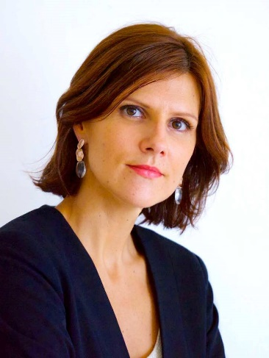 | France | Après 15 années passées au sein de DRH de grands groupes en France et à l’international et plus d'une centaine d’expériences vécues en matière de mobilité professionnelle, de recrutement et de gestion d’expatriés, j’ai fondé le cabinet DEGRAVE CONSEIL en 2014 pour accompagner Cadres d'entreprise, Dirigeants et Expatriés, en poste, à piloter leur carrière. Je travaille exclusivement à distance pour offrir un maximum de flexibilité, de discrétion, et que mes clients puissent bénéficier de mes services où qu'ils soient dans le monde. Je les aide donc à clarifier l’orientation qu'ils souhaitent donner à leur carrière, à révéler tout leur potentiel, et à mettre en oeuvre les bonnes actions pour décrocher le bon prochain poste, qu’il soit en interne ou en externe. Je suis également Coach certifiée, et peut accompagner en Coaching Carrière pur. | www.carolinedegrave.com
Maude Frieh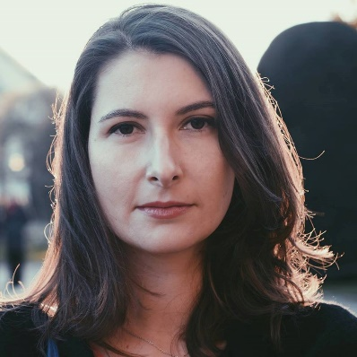 | France | Je m’appelle Maude, alias Maudus. Je suis Créatrice de bonheur intuitive.  Je crois que la vie est bien trop courte pour ne pas choisir d’être heureux dès aujourd’hui. Mais aussi, que la société et même l’injonction au bonheur, nous poussent à nous imposer des « il faut » pesants contre-intuitifs qui nous empêchent de profiter de notre existence en étant simplement soi.  C’est pourquoi j’aide les perfectionnistes à retrouver la légèreté et la joie au quotidien en se libérant de leur besoin de contrôle et perpétuelle insatisfaction, en leur proposant des accompagnements personnalisés haut de gamme. Pour ce faire, j’allie des méthode de coaching traditionnelles & des libérations énergétiques transformantes, pour des résultats remarquables. | https://www.maudus.fr
Sabine Kennel  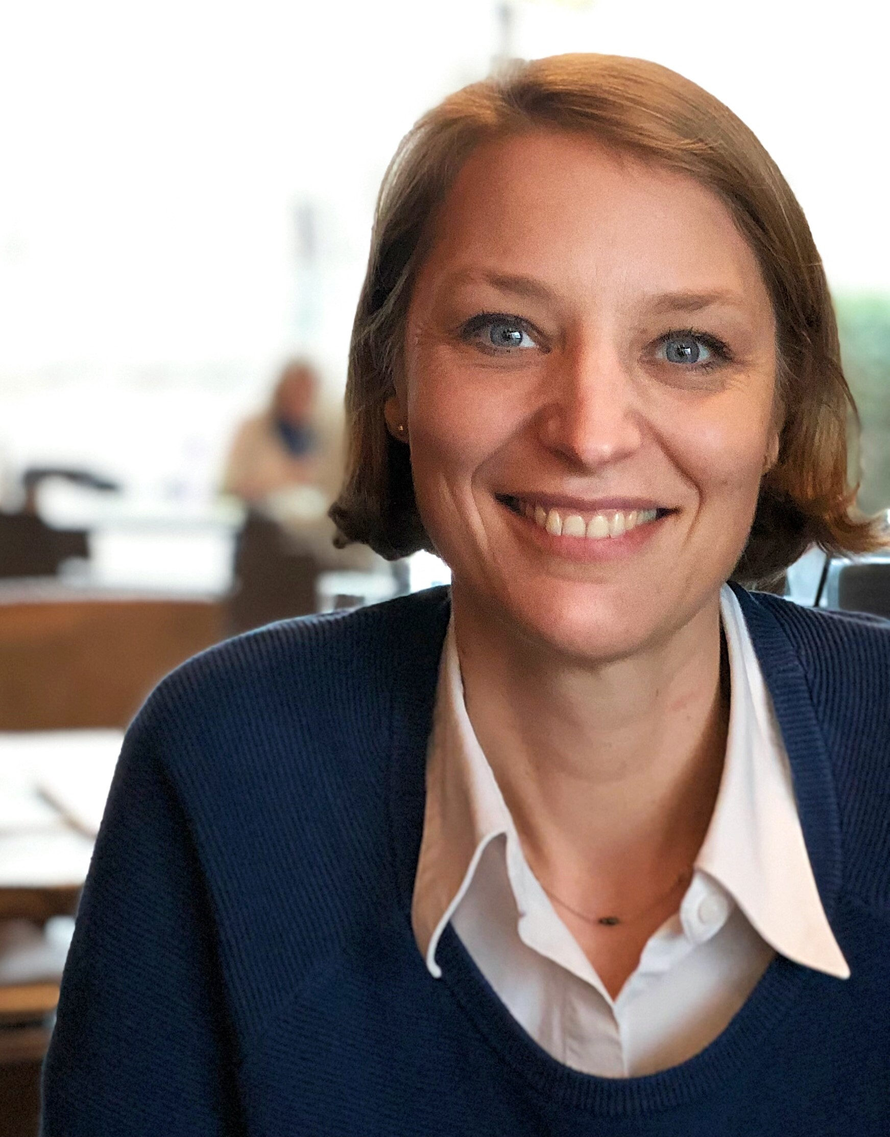 | Allemagne | Artiste et Illustratrice passionnée, je vous accompagne pour visualiser vos idées et vos concepts et donner vie a votre histoire. J´accompagne les entrepreneures qui souhaitent communiquer visuellement et différemment pour avoir l´attention de leur public.  Aujourd’hui, j’ai à cœur de répondre au besoin de mes clientes en quête de plus créativité et propose différents outils dans ce sens (1:1 ou en groupe par skype). | http://www.world-of-kensa.de

